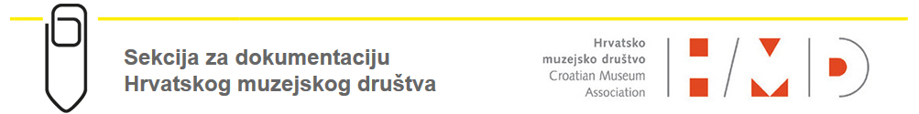

2. skup muzejskih dokumentarista Hrvatske

Dokumentacija i korisnici

28. - 30. listopada 2015.
Zadar (Hrvatska)

Prijavnica

Ime:
Prezime:
Zvanje:
Radno mjesto:
Ustanova:
Odjel:
Adresa:
Grad:
OIB Ustanove:
Telefon:
Mobitel:
E-mail:

Prijavnicu poslati na e-mail: dokumentaristi@hrmud.hr

Prijava sažetka

Naslov izlaganja:
Autor:
E-mail:
Vrsta izlaganja:
(predavanje/poster)

Tekst sažetka (do 300 riječi ili 2000 znakova bez razmaka)

Svoje izlaganje/poster i/ili sudjelovanje možete prijaviti do 18.09.2015. na adresu dokumentaristi@hrmud.hr.

Obavijest o prihvaćanju vašeg predavanja ili postera bit će poslana na Vašu e-mail adresu.
Svi prihvaćeni radovi bit će predstavljeni u Knjizi sažetaka i dostupni svim sudionicima Skupa.

Predložene teme radionica:

1.
2.
3.
4.

Kotizacija

Iznos kotizacije: 350,00 kn
Rok za uplatu kotizacije je zaključno sa 2.10.2015.
Nakon toga datuma iznos kotizacije iznosi 450,00 kn.
Kotizacija se uplaćuje na žiro račun Hrvatskog muzejskog društva:
IBAN: HR9223600001101471641
Poziv na broj: HR02 0001

S naznakom: za 2. skup muzejskih dokumentarista Hrvatske

Kotizacija uključuje: sudjelovanje u radu Skupa, radni materijal, potvrdu o sudjelovanju na Skupu, knjigu sažetaka radova, osvježenje u pauzama i svečanu večeru.

Kontakt

E-mail: dokumentaristi@hrmud.hr
Sve dodatne informacije biti će dostupne na: http://www.hrmud.hr/dokumentaristi

